Lernaufgabe: Naturwissenschaften 5/6

Die Temperatur von Getränken

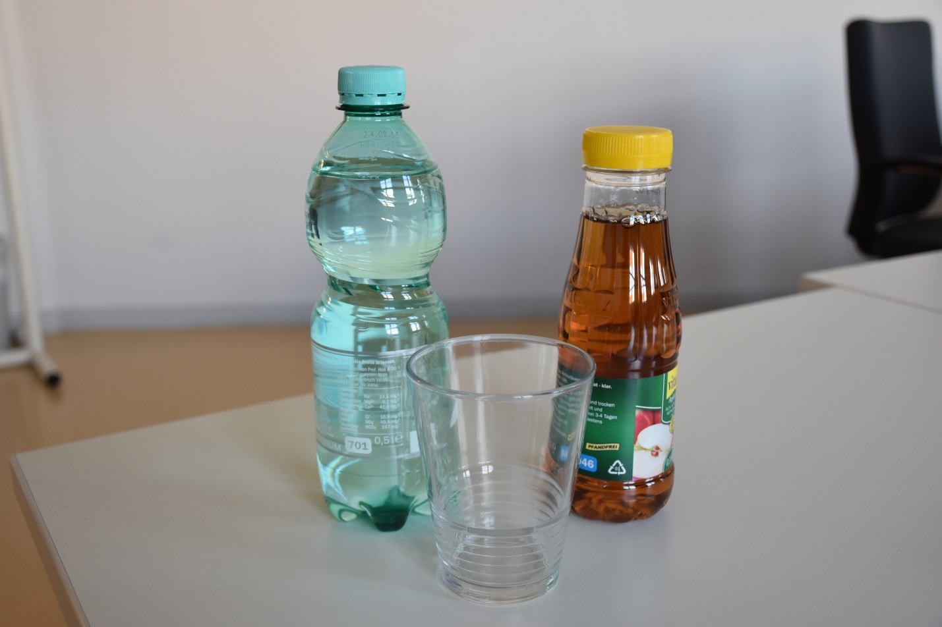

Abb.:

Eine Lernaufgabe für die Jahrgangsstufen 5/6
zum Themenfeld: Von den Sinnen zum Messen
(Zeit: ca. 3 Unterrichtsstunden)

Rahmenlehrplanbezug:

Themenfeld | Von den Sinnen zum Messen
Kompetenzbereich(e)  (fett = Schwerpunkt) | Mit Fachwissen umgehen  Erkenntnisse gewinnen  Kommunizieren  Bewerten
wesentliche Standards | Die Schülerinnen und Schüler können …  Mit Fachwissen umgehen  die Veränderung von Stoffen untersuchen (D)  Erkenntnisse gewinnen  Hypothesen aufstellen, die auf naturwissenschaftlichen Fragestellungen basieren; Energieumwandlungen benennen (D)  Experimente zur Überprüfung von Hypothesen nach Vorgaben planen und durchführen (D)  das Untersuchungsergebnis unter Rückbezug auf die Hypothese beschreiben (D)  Zusammenhänge zwischen zwei Größen mit Aussagen der Form „je …, desto …“ beschreiben (D)  vorgegebene Messgrößen von Messgeräten ablesen und protokollieren (D)  Grundrechenarten der Mathematik auf naturwissenschaft-liche Sachverhalte anwenden (D)  Kommunizieren  Informationen aus einem Text aufgabengeleitet entnehmen und wiedergeben (D)  Daten strukturieren und Tabellen, Schaubilder und Diagramme nach Vorgabe darstellen (D)  naturwissenschaftliche Sachverhalte unter Verwendung der Alltagssprache unter Einbeziehung von Fachbegriffen beschreiben (D)  Untersuchungen nach Vorgaben protokollieren (D)  Aussagen und Behauptungen mithilfe von Beispielen, einfachen Fakten oder Daten begründen (D)  Bewerten  Schlussfolgerungen auf der Grundlage naturwissenschaftlichen Alltagswissens ziehen (D)  Sicherheits- und Verhaltensregeln des naturwissenschaftlichen Unterrichts einhalten (D)
Niveaustufe(n) | D
Bezug zum Basiscurriculum Sprachbildung | Produktion/Schreiben
Bezug zum Basiscurriculum Medienbildung | Informieren
Bezug zu den übergreifenden Themen | /
Verschlagwortung | Temperatur, Messen, Messwert, Einheit, Skala, Mischung

Didaktischer Kommentar:
Bedeutsamkeit des Themas:
Kalte Getränke schmecken gut. Das einfache Zubereiten einer Apfelsaftschorle aus Apfelsaft und Mineralwasser wird hier als Experiment betrachtet. Die Blickrichtung der Schülerinnen und Schüler wird von der Alltagssituation hin zum Experiment gelenkt. Ihnen wird bewusst, welche Faktoren Einfluss auf die von ihnen zu beobachtende Eigenschaft bzw. Messgröße haben. In diesem Fall hängt die Temperatur der Apfelschorle von den Volumina von kaltem Saft und warmem Wasser ab.

Möglichkeiten der Hinführung im Unterricht
Im Sinne des Themenfeldes Von den Sinnen zum Messen kann man die Situation mit einfachen Mitteln real nachstellen:

- Den Schülerinnen und Schülern werden zwei Flaschen (Apfelsaft 6 °C Kühlschranktemperatur, Mineralwasser 40 °C) mit (Einmal-)Plastikbechern oder sauberen Trinkgläsern zum Trinken und Testen zur Verfügung gestellt.
- Der Temperaturunterschied kann auch durch Berühren von Flaschen oder Bechergläsern mit den entsprechenden Getränken erfühlt werden.
- Es ist weiterhin die Durchführung eines Demonstrationsversuchs durch die Lehrkraft möglich.

Aufbau der Aufgabe und Differenzierung
Die Struktur der Aufgabe orientiert sich am Gang des naturwissenschaftlichen Erkenntnisprozesses. Den Schülerinnen und Schülern stellt sich ein Problem. Zur Bearbeitung planen sie ein Experiment, führen es durch und notieren ihre Beobachtungen. Bei der Erklärung beziehen sie sich auf ihre anfängliche Vermutung.

Es werden Hilfekarten angeboten, die jeweils Anregungen zur Lösung der Aufgabenstellung geben, z. B. zur Durchführung eines Experiments. Die Karten sollen die Probleme strukturieren und zur Lösung beitragen. Bei komplexen Aufgabenstellungen werden gestufte Hilfe-karten angeboten, so zur Erstellung der Messtabelle (Hilfekarten 3.1 bis 3.3).
Langfristig ist es denkbar, die Hilfen über digitale Medien als QR-Codes zur Verfügung zu stellen, die es den Schülerinnen und Schülern erlauben, über Smartphones oder Tablets auf diese zuzugreifen. Der Aufwand zur Herstellung laminierter Hilfekarten könnte dadurch deutlich gesenkt werden.
Im Sinne des inklusiven Lernens werden auch die leistungsstarken Schülerinnen und Schülern mit weitergehenden Aufgaben bedacht. In diesen Forschungsaufgaben wird die
Komplexität der Aufgaben erhöht sowie auf weitere Hilfestellungen verzichtet.
Anwendbarkeit der erworbenen Kompetenzen in anderen Kontexten
Die Kompetenzen, die im Zusammenhang mit der Aufgabe erworben oder vertieft werden, lassen sich für die anderen Themenfelder des Faches und darüber hinaus sinnvoll nutzen: In der Lernaufgabe müssen die Messgrößen Volumen und Temperatur experimentell bestimmt werden. Die Schülerinnen und Schüler lernen den Umgang mit den Messgeräten Thermometer und Messzylinder. Eine Fertigkeit, die später sowohl im Biologie-, Chemie- als auch
Physikunterricht benötigt wird.
Um das Mischen von Saft und Wasser zu Schorle zu untersuchen, müssen fünf Parameter einbezogen werden. Somit ist die Dokumentation des Experiments in Tabellenform angebracht. Die verkürzte Darstellung in Tabellen und Diagrammen ist ebenfalls eine grundlegende Fachmethode, die im Folgeunterricht der Sekundarstufe I weitergeführt wird.
Reflexion des Lernprozesses und der Lernergebnisse im Unterricht
Ausdrücklich zur Reflexion fordert der letzte Aufgabenteil heraus. Nach Durchführung und Dokumentation des Experiments hinterfragen die Lernenden, ob das Ergebnis mit ihrer Anfangsvermutung übereinstimmt. Stimmen Vermutung und Beobachtung nicht überein, sind die Schülerinnen und Schüler aufgerufen, den Grund aufzudecken.

Aufgabe und Material:

Wie verändert sich die Temperatur des Getränkes beim Vermischen?

Führe zur Beantwortung der Forscherfrage einen Versuch durch und fertige ein Versuchsprotokoll (siehe Protokollbogen) an!

Solltest du an einer Stelle Hilfe benötigen, so kannst du bei den mit => markierten Aufgaben die Hilfekarten 1 bis 3 zurate ziehen.

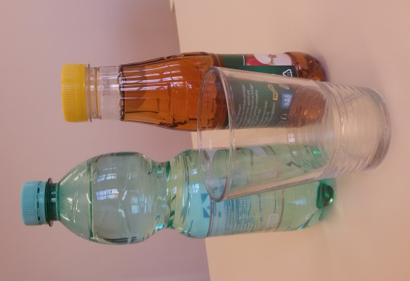
An einem heißen Sommertag möchten Lisa und Mike eine kühle Apfelschorle trinken. Sie finden kalten Apfelsaft im Kühlschrank und warmes Mineralwasser auf dem Balkon. Lisa und Mike vermischen die Flüssigkeiten und sind gespannt, wie kalt oder warm das Getränk nun sein wird.

1. Notiere deine Vermutung auf dem Protokollbogen!
=> Hilfekarte 1.1: Welche Vermutung könnte zutreffen?
=> Hilfekarte 1.2: Wie lässt sich die Vermutung begründen?

2. Finde in einem Experiment heraus, ob deine Vermutung stimmt!
Für das Experiment steht dir das folgende Material zur Verfügung:
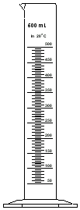
Lachner, Birgit. Messzylinder.
2003, cc by sa 3.0
Verfügbar unter: https://commons.wikimedia.org/wiki
/File:Messzylinder.png?uselang=de, Zugriff am 29.9.2017
Stoppuhr | Plastikbecher (500 ml) | Becherglas  (100 ml) | Flüssigkeits-thermometer | Messzylinder

RRZEicon. Pen. 2009,  cc by sa 3.0  Verfügbar unter: https://commons.wikimedia  .org/wiki/File:Pen_1.svg?  uselang=de,  Zugriff am 29.9.2017 |  |  | 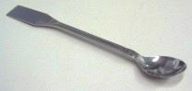 | Cburnett. A water drop. 2007,  cc by sa 3.0  Verfügbar unter: https://commons.wikimedia.org/  wiki/File:Water_drop.svg?  uselang=de, Zugriff am: 29.9.2017
Wasserfester  Stift | Lineal | Pipette | Spatellöffel | kaltes und warmes  Wasser
3. Durchführung:
  - Plane mit den Materialien einen oder mehrere Versuche, mit denen du die Forscherfrage beantworten kannst. Dazu könnt ihr im Team zusammenarbeiten.
  - Notiert eure Vorgehensweise auf dem Protokollbogen.
  - Erstellt eine Tabelle für die Messwerte. Zeichnet diese Tabelle in den Protokollbogen ein.

Tipp: Wenn ihr Hilfe benötigt, benutzt die Hilfekarten mit den Hinweisen:
=> Hilfekarte 2.1: Wie geht man beim Messen vor?
=> Hilfekarte 2.2: Wie kann man den Versuch durchführen?

4. Beobachtung:
Hinweis: Wenn du einen Versuch durchgeführt hast, trage die Messergebnisse in eine
Tabelle ein.

=> Hilfekarte 3: Wie kann man eine Tabelle entwerfen?
Für Spezialisten gibt es eine besondere Forscherfrage!

5. Beantwortung der Forscherfrage:
Tipp: War deine Vermutung richtig?

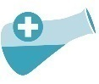
Zusatzaufgabe: Nenne zwei weitere Beispiele zur Vermischung von kalten und warmen Flüssigkeiten im Haushalt!
1.: ______________________________________________________________________
2.: ______________________________________________________________________

Forscherfragen für Spezialisten:
- Wie kann man im heißen Sommer Getränke kühlen?
http://www.tjfbg.de/fileadmin/tjfbg/user_upload/service/arbeitshefte/AH-03_2009.pdf oder QR-Code (Tipps auf S. 9)
_________________________________________________________________________
_________________________________________________________________________

- Der kalte Apfelsaft hat eine Temperatur von 6 °C, das warme Mineralwasser von 30 °C.
Lisa und Mike wollen eine ca. 15 °C kühle Apfelschorle trinken.
In welchem Verhältnis müssen die beiden die Flüssigkeiten mischen?
_________________________________________________________________________

Protokollbogen
Name: Klasse: Datum:
Forscherfrage
Vermutung
Versuchsaufbau
(Materialien,
Chemikalien,
Geräte)
Skizze
Durchführung
Beobachtungen
(Tabelle)
Auswertung:
Beantwortung der Forscherfrage
(Formuliere einen Ergebnissatz!)
Hilfekarte 1.1
Welche Vermutung hast Du?
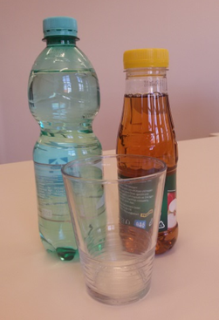
Welche Vermutung könnte zutreffen? Kreuze an!

Die Apfelschorle …

- ist so kalt wie der kalte Apfelsaft.
- ist so warm wie das warme Mineralwasser.
- hat eine Temperatur zwischen kalt und warm.
- hat eine ganz andere Temperatur.

Begründe deine Vermutung!

_________________________________________________

warm ? kalt
Hilfekarte 1.2
Welche Vermutung hast du? (Begründung)

Die Begründung kann die folgenden Begriffe enthalten:

Die Apfelschorle
kälter
wärmer
niedrigere, höhere, mittlere, gleiche Temperatur
als
weil
das warme Mineralwasser
der kalte Apfelsaft

Hilfekarte 1.3
Welche Vermutung hast du? (Begründung)

Streiche die nicht zutreffenden Begriffe durch!
Begründung:
Die Apfelschorle hat eine niedrigere/höhere/die gleiche Temperatur als/wie der kalte Apfelsaft, weil warmes/kaltes Mineralwasser hinzukommt.

Hilfekarte 2.1
Wie geht man beim Messen vor?
- Zum Ablesen sollten sich das obere Ende der Flüssigkeitssäule und das Auge in einer Höhe befinden.
Rühl, Stefan. Das andere Auge. 2009, cc by nd 4.0.Verfügbar unter: http://www.fotocommunity.de/photo/das-andere-auge-stefan-ruehl/19038510, Zugriff am 12.10.2017

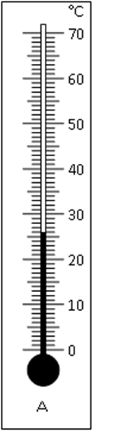
- Die Skala ist in Zehnerschritte eingeteilt.

Beispiel im Bild: 6 Striche über 20 Grad Celsius = 26 °C

Hilfekarte 2.2
Wie kann man den Versuch durchführen?

Tipp: Bedenkt die Mengen (Fachbegriff: Volumen, Plural: Volumina) der Flüssigkeiten, die ihr verwendet!

1. Messt die Temperatur der kalten Flüssigkeit mit dem
Flüssigkeitsthermometer.
Notiert die gemessene Temperatur in eurer Tabelle.
2. Messt die Temperatur der warmen Flüssigkeit mit dem
Flüssigkeitsthermometer.
Notiert die gemessene Temperatur in eurer Tabelle.
3. Vermischt die beiden Flüssigkeiten, rührt um und messt die
Temperatur.
Notiert die gemessene Temperatur in eurer Tabelle.

Hilfekarte 3.1
Wie kann man eine Tabelle erstellen?

Die Tabelle kann enthalten:

- die Anzahl der Messungen (Nr. des Versuchs)
(Tipp: Ein Versuch reicht in der Regel nicht aus!)
- die Mengen der Flüssigkeiten in ml
(Wie viel Flüssigkeit verwende ich?)
- die Temperatur-Messwerte in °C

Hilfekarte 3.2
Wie kann man eine Tabelle erstellen?

So könnte die Tabelle aussehen:

Nummer  des Versuchs | Mengen  der Flüssigkeiten  in ml |  | Temperatur  des kalten Wassers  in °C | Temperatur  des warmen Wassers  in °C | Temperatur  der Mischung  in °C
 | kalt | warm
1
2
3

Hilfekarte 3.3
Wie kann man eine Tabelle erstellen?

So könnten die ersten Messwerte aussehen:

Nummer  des Versuchs | Mengen  der Flüssigkeiten  in ml |  | Temperatur  des kalten Wassers  in °C | Temperatur  des warmen Wassers  in °C | Temperatur  der Mischung  in °C
 | kalt | warm
1 | 50 | 50 | 10 | 40 | ?
2
3

Forscherfrage für Spezialisten

Wie sollte der Versuch durchgeführt werden, um vergleichbare Ergebnisse (mit anderen Gruppen) zu erzielen?

Tipp: Bedenke die Volumina der Flüssigkeiten und die Ausgangstemperaturen der warmen und kalten Flüssigkeiten!

__________________________________________________________________________
____________________________________________________________________________________________________________________________________________________

